Radom, 17.12.2015 r.

Znak sprawy: 7/2015/ZP

WYJAŚNIENIE TREŚCI SPECYFIKACJI ISTOTNYCH WARUNKÓW ZAMÓWIENIA (SIWZ)

Dotyczy: postępowania o udzielenie zamówienia publicznego o nazwie: „Wykonanie prac projektowych i robót budowlanych dotyczących obiektu sportowego obejmującego halę sportowo-widowiskową i stadion piłkarski wraz z robotami rozbiórkowymi w Radomiu przy ul. Struga”.

Zamawiający, tj. Miejski Ośrodek Sportu i Rekreacji w Radomiu Sp. z o.o. otrzymał w dniach: (od 16.12.2015 do 17.12.2015 r.) n/w zapytania dotyczące treści SIWZ (Zamawiający zachowuje oryginalną treść i numerację otrzymanych zapytań).
W związku z powyższym, działając na podstawie odpowiednio art. 38 ust. 2 ustawy z dnia 29 stycznia 2004 roku – Prawo zamówień publicznych (tekst jednolity: Dz.U. z 2013 r., poz. 907 z późniejszymi zmianami) Zamawiający wyjaśnia, co następuje:

ZAPYTANIE 46 (16.12.2015 r.)
Pytanie 1
Ile miejsc parkingowych oczekuje Zamawiający w pierwszym i drugim etapie?
Odpowiedź 2
Wyżej wymieniona kwestia była przedmiotem poprzednich wyjaśnień (patrz w Wyjaśnieniach Treści SIWZ na zapytanie nr 32 pytanie nr 1).
Pytanie 2
Czy miejsca te mogą być usytuowane pod trybunami?
Odpowiedź 2
Zamawiający nie wyłączył możliwości zastosowania takiego rozwiązania. Lokalizacja miejsc postojowych powinna wynikać z przyjętych decyzji projektowych Wykonawcy. Przyjęta lokalizacja miejsc postojowych powinna uwzględniać obowiązujące przepisy. Miejsca parkingowe muszą być usytuowane tak, aby zapewnić niezakłócone wejście do obiektu.
Pytanie 3
Czy możliwe jest przesunięcie granicy lokalizacji z północnej strony o 10 metrów?
Jednocześnie z uwagi na wymienione zagadnienia i złożoność przedmiotu zamówienia, zwracamy się z prośbą o przesunięcie terminu składania ofert na dzień 30.12.2015 r.

Odpowiedź 3
Zamawiający nie wyraża zgody na modyfikację treści SIWZ w zakresie zmiany obszaru , na którym realizowana będzie inwestycja.
Ponadto Zamawiający także nie wyraża zgody za modyfikację terminu składania ofert. Zamawiający ma świadomość złożoności przedmiotu zamówienia i w związku z tym termin składania ofert został wyznaczony jako dłuższy niż wymagany w ustawie, a ponadto w związku z zapytaniami Wykonawców termin składania ofert był już dwukrotnie wydłużany.

ZAPYTANIE 47 (16.12.2015 r)
Pytanie 1
Prosimy o odpowiedź, jakie obowiązują limity finansowe w kolejnych latach Inwestycji (2016, 2017
i 2018). Czy Zamawiający potwierdza, iż obowiązują limity finansowe podane pierwotnie
w dokumentacji: na rok 2016 wynosi 23 005 546,00 zł, z czego na zadanie I 17 005 564,00 zł brutto,
a zadanie II 6 000 000,00 zł; 2017: 50 636 254,00 zł, z czego zadanie I 37 436 254,00 zł brutto, a zadanie II 13 200 000,00 zł brutto,
a jeżeli nie, to czy Zamawiający może podać aktualne kwoty limitów, biorąc pod uwagę, że Wykonawca w przypadku pozostawienia pustych pół w miejscach w skazanych w par 13 ust 9 (?)
Wykonawca nie ma pewności kiedy uzyska pierwszą płatność w ramach realizacji inwestycji, co stanowi rażące naruszenie równowagi stron Umowy?
Odpowiedź 1
Zamawiający potwierdza informację o limitach wskazanych w projekcie umowy załączonym do SIWZ(§ 13 ust.10). Informujemy, że płatności będą odbywać się zgodnie z zasadami opisanymi w § 17 projektu umowy. Zamawiający przypomina że:
- Zapłata za wykonanie prac projektowych nastąpi jednorazowo odrębnie dla poszczególnych zadań, a termin zapłaty będzie prostą konsekwencją terminu wykonania tych prac projektowych.
- Zapłata za roboty budowlane będzie realizowana nie częściej niż raz na trzy miesiące, a pierwsza płatność może nastąpić po odebraniu etapu robót lub odebraniu samoistnej części elementu robót na zasadach określonych w projekcie umowy.
Informujemy, iż zgodnie z załączonym do SIWZ projektem umowy wskazane w nim limity nie uległy zmianie i są w dalszym ciągu obowiązujące, jednocześnie w celu usunięcia jakichkolwiek wątpliwości w tym zakresie Zamawiający przypomina brzmienie § 13 ust.10 projektu umowy, który stanowi:
„Zamawiający oświadcza, iż w chwili zawarcia Umowy:
1) limit finansowy na rok 2016 wynosi 23 005 546,00 złotych, z czego na sfinansowanie zadania I 17 005 564,00 złotych brutto, a na sfinansowanie zadania II 6 000 000,00 złotych brutto
2) limit finansowy na rok 2017 wynosi 50 636 254,00 złotych, z czego na sfinansowanie zadania I 37 436 254,00 złotych brutto, a na sfinansowanie zadania II 13 200 000,00 złotych brutto”.
Pytanie 2
Zgodnie z warunkami SIWZ Rozdział XII. Wadium pkt. 6
Dokument wniesienia wadium w formie gwarancji lub poręczenia winien zawierać bezwarunkowe i nieodwołalne zobowiązanie gwaranta lub poręczyciela zapłaty wymaganej kwoty wadium, na pisemne żądanie Zamawiającego wzywające do zapłaty kwoty wadium, powstałe na skutek wszystkich okoliczności określonych w ustawie (zaleca się nie wpinać na trwale tego dokumentu do całości oferty).
W dokumencie tym, gwarant/poręczyciel nie może uzależniać dokonania zapłaty od spełnienia przez beneficjenta (Zamawiającego) dodatkowych warunków (np. żądanie przesłania wezwania zapłaty za pośrednictwem banku prowadzącego rachunek Zamawiającego, albo żądania złożenia wezwania np. tylko w formie listu poleconego czy kurierem) albo przedłożenia dodatkowych dokumentów (oprócz dokumentu potwierdzającego umocowanie osób do występowania w imieniu Zamawiającego z żądaniem zapłaty).
W związku z powyższym prosimy o możliwość wprowadzenia następującego zapisu w treści gwarancji wadialnej:
W celu identyfikacji, Państwa pisemne żądanie wypłaty wraz z oświadczeniem musi zostać nam przekazane na adres: (tutaj nazwa i adres Banku), w jeden z poniższych sposobów:
1. w oryginale podpisane przez osoby widniejące w KRS wraz z odpisem z KRS Beneficjenta, zawierającym dane aktualne na dzień sporządzania żądania wypłaty i oryginałem notarialnie poświadczonych wzorów podpisów osób podpisujących żądanie wypłaty, lub
2. w oryginale z oryginałami: dokumentów prawnych potwierdzających uprawnienie do podpisywania żądania wypłaty w imieniu Beneficjenta i notarialnie poświadczonych wzorów podpisów osób podpisujących żądanie wypłaty.

Odpowiedź 2
Zamawiający nie wyraża zgody na zaproponowaną modyfikację treści SIWZ i informuje jednocześnie, że nie wprowadza żadnych ograniczeń w zakresie wnoszenia wadium w formie niepieniężnej ponad, te które wynikają z przepisów prawa oraz treści SIWZ. Zamawiający wyjaśnia że dokumentem potwierdzającym umocowanie osób żądających zapłaty nie jest oryginał notarialnie poświadczonych wzorów podpisów osób podpisujących żądanie zapłaty ani notarialne poświadczenie wzorów podpisów osób podpisujących żądanie wypłaty i w związku z powyższym gwarant/poręczyciel nie może uzależnić zapłaty od przedłożenia wraz z żądaniem zapłaty takich dokumentów.
ZAPYTANIE 48 (16.12.2015 r.)
Pytanie 1
Z treści zapisów PFU oraz udzielonej odpowiedzi na pytanie 12/32 z dn.20/11/2015 oraz 27/35 z 27/11/2015 wynika, że Zamawiający nie dopuszcza rozwiązania oświetlenia stadionu fazy przejściowej etapu 1 w oparciu o rozwiązania tymczasowe, umożliwiające przeniesienie opraw oświetleniowych na zadaszenie trybun w przypadku rozbudowy obiektu do pojemności 15 tys. widzów. Przytoczonym argumentem jest dbałość o możliwość powstania "zanieczyszczenia świetlnego", stąd wskazanie na stosowanie opraw o wąskim rozsyle.
Z naszego doświadczenia wynika, że zasadniczo jedynym rozwiązaniem spełniającym Państwa oczekiwania jest zaprojektowanie oświetlenia na 4 masztach, których wysokość powinna kształtować się w granicach 50 m. Niezależnie też od zastosowania źródeł światła o wąskim rozsyle, negatywny wpływ takiego oświetlenia na sylwetkę miasta będzie ogromny, powodując wyjątkowe "zanieczyszczenie świetlne". Przykładem podobnego rozwiązania było poprzednie oświetlenie stadionu przy ul. Bułgarskiej w Poznaniu, widoczne praktycznie z każdego punktu miasta (wysokość masztów wynosiła 56m oświetlenie na wysokości ok. 50m). 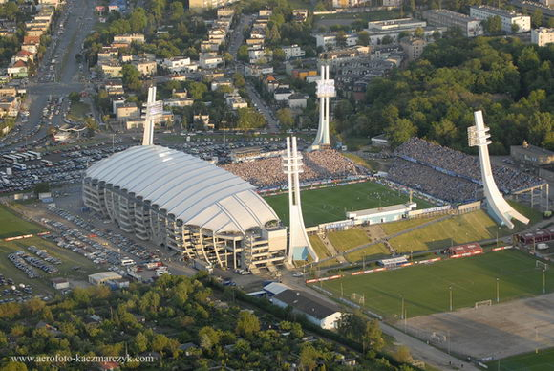
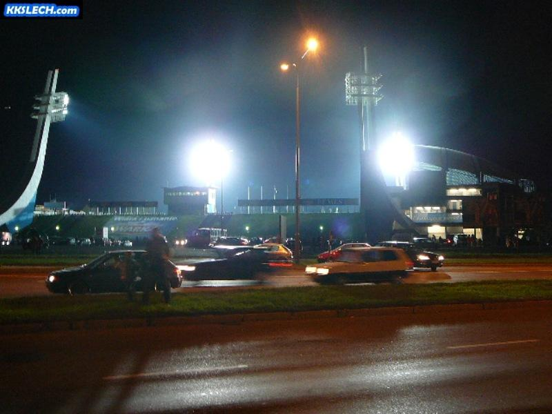
W przypadku nowoczesnych stadionów odstępuje się od takich rozwiązań, preferując oświetlenie montowane do zadaszenia widowni, dzięki czemu minimalizuje się negatywny wpływ obiektu na miasto i jego sylwetę. Chcąc zobrazować problem przedstawiliśmy schemat bryły stadionu o wysokości zbliżonej do wysokości hali (ok. 21m) oraz maszty oświetleniowe wysokości ok.50m.
Odpowiedź 1
Zamawiający nie wyraża zgody na proponowaną zmianę treści SIWZ i podtrzymuje swoje wymagania dot. Oświetlenia określone w dokumentacji przetargowej odnoszące się do niedopuszczalności zastosowania tymczasowych rozwiązań w tym zakresie. Równocześnie Zamawiający przypomina, że nie narzuca wymogu realizacji oświetlenia płyty boiska na 4 masztach. Ponadto wskazujemy, że opisane z zapytaniu rozwiązanie dotyczy relatywnie starego i dużego stadionu (znacznie większego niż planowany w niniejszej inwestycji), a proponowana wysokość pylonów nie jest jedynym technicznie możliwym rozwiązaniem.
Intencją zamawiającego jest, aby stadion już po zrealizowaniu I etapu inwestycji wyglądał jak skończony, tworzący spójną całość a elementy oświetlenia powinny stanowić istotną cześć tej kompozycji.

ZAPYTANIE 49 (16.12.2015 r.)
Pytanie 1
W odpowiedzi na Zapytanie nr 7 (10.11.2015 r.) pytanie 4 umieścili tam Państwo informacje o dokonanej modyfikacji treści SIWZ w pkt. 2 ppkt 3.1.1. w dniu 19.11.2015 r. Niestety wyjaśnienia z tego dnia nie zawierają żadnej modyfikacji w zakresie pkt. 2 ppkt. 3.1.1. tj. osoby pełniącej funkcję Kierownika Budowy. Jeżeli chcą Państwo dokonać modyfikacji w tym zakresie prosimy o jej przekazanie.
Odpowiedź 1
Zamawiający nie dokonywał modyfikacji pkt.2 ppkt 3.1.1 SIWZ. Informacja o modyfikacji znalazła się w treści odpowiedzi na ww. pytanie omyłkowo. Zamawiający wyjaśnia, że każdorazowo treść i zakres modyfikacji wynika wyraźnie z informacji zamieszczonych na stronie internetowej dla niniejszego przetargu.
Pytanie 2
Prosimy o uszczegółowienie wymagań dotyczących saun tj. wielkości, ilości użytkowników, parametrów technicznych i wyposażenia.
Pytanie 3
Prosimy o uszczegółowienie wymagań dotyczących jacuzzi tj. wielkości, ilości użytkowników, parametrów technicznych i wyposażenia.
Odpowiedź 2 i 3
Ww. kwestia była przedmiotem wcześniejszych wyjaśnień (patrz wyjaśnienia treści SIWZ na zapytanie 33: pyt. Nr 2 i 5) .

ZAPYTANIE 50 (17.12.2015 r.)
Pytanie 1
Czy Zamawiający może uzyskać poręczenie/ zabezpieczenie wykonania zobowiązań umownych Zamawiającego przez Gminę Miasta Radom, która jest jedynym wspólnikiem Zamawiającego?

Odpowiedź 1
Zamawiający nie przewiduje uzyskania tego typu poręczenia/zabezpieczenia.

W/w wyjaśnienia stanowią integralną część SIWZ

Przewodniczący Komisji Przetargowej

